«Дети и терроризм»
К сожалению, терроризм - это часть нашей сегодняшней реальности. Даже если мы сами и наши близкие живут в относительно безопасных регионах, мы не в силах скрыть от своих детей то, что происходит в мире. Нам приходится задумываться — как наши дети реагируют на происходящее? Как правильно говорить с ними об этом? Конечно, реакции детей различаются по своей остроте. И все же есть общие моменты в том, что дети чувствуют, когда в нашу жизнь врываются акты терроризма.
Возможно, главная реакция - это страх за себя, за своих близких. Если ребенок раньше пережил другие потери или травмирующие события, воспоминания об этих событиях могут всплыть именно сейчас. Характерно и ощущение потери стабильности. Это очень выбивает из колеи. Терроризм нарушает привычный ход событий, разрушает доверие к людям, лишает эмоционального равновесия и чувства безопасности. Растерянность, ощущение беспомощности - эти чувства могут транслироваться от взрослого к ребенку. Гнев - естественная реакция на происходящее. Дети могут испытывать его по отношению к террористам, к их соотечественникам. Нужно разрешить им выражать эти чувства. Но гнев может направляться и на тех, с кем дети чувствуют себя в наибольшей безопасности - на близких.
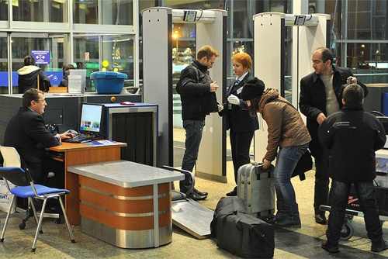
Как говорить с ребенком. Признавайте чувства детей. Дети, особенно младшего возраста, могут испытывать непреодолимый страх, который им трудно выразить словами. Если кому-то из родителей нужно уехать, они могут беспокоиться и за него и за себя («Что будет со мной, если папа (мама) не вернется?»). Обсудите с ребенком возможные ситуации: кто о нем позаботится, если уедет тот или иной близкий человек? К кому, в случае необходимости, можно обратиться за поддержкой? Если мы просто говорим ребенку: «Не плачь, все будет в порядке», то тем самым не признаем серьезности его эмоциональных реакций. В то же время, помогая ребенку выразить его чувства, не забываем высказать надежду, что все наладится.
Стоит ли подробно обсуждать чрезвычайные ситуации с ребенком? Это зависит от его возраста. Если вы говорите с дошкольником, ограничьтесь только самыми необходимыми деталями. Помогайте вашим детям справиться с их страхами. Помогите детям убедиться в их личной безопасности. Расскажите, что предпринимаются меры предосторожности для предотвращения терроризма. Например, усиливается охрана аэропортов и мест проведения общественных мероприятий,
тщательно проверяются документы и багаж пассажиров самолетов, есть современные технические средства, обеспечивающие безопасность, и т. д. Укрепляйте ваши обычные семейные ритуалы, например отхода ко сну
(рассказывание сказки, чтение; помогут мягкие игрушки, любимое одеяло и т.д.). Это повышает у ребенка чувство стабильности и безопасности.
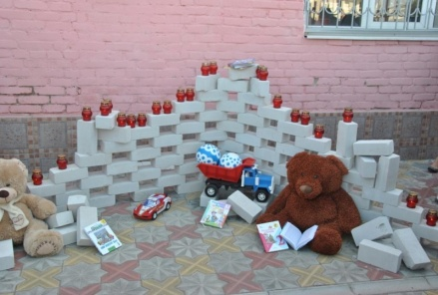
Чем меньше ребенок, тем больше времени сейчас нужно проводить с ним. Выделите при этом специальное время (пускай даже небольшое), которое будет посвящено играм или общению только с ним. Постарайтесь сделать общение как можно более теплым. Обычные страхи детей могут усилиться в это время (страх темноты, резких звуков и др.). Ребенок может бояться засыпать один. Посидите рядом несколько ночей, дожидаясь, пока сын или дочь заснут. Разрешайте держать включенным неяркий свет. Если дети в семье спали в разных комнатах, они могут захотеть спать вместе, разрешите им это. Постепенно возвращайтесь к обычным порядкам, пока ребенок не почувствует себя снова в безопасности. Попробуйте показать детям, что чувство контроля над ситуацией можно приобрести, оказывая поддержку другим людям, предпринимая какие-то действия. Например, послав через организации необходимые вещи, игрушки, письма со словами поддержки тем, кто пострадал.
Если кому-то из членов семьи надо уехать на время, предусмотрите какие-то действия на этот случай. Собирайтесь с семьями тех, чьи близкие тоже уехали по каким-то обстоятельствам (например, в общую командировку с вашим родственником). Не позволяйте детям проводить слишком много времени у телевизора в ожидании новостей о случившемся теракте. Направьте их внимание на любимые занятия. Постарайтесь сами меньше времени уделять новостям и больше проводить его с семьей.
Если вы замечаете у своего ребенка слишком острую или затянувшуюся реакцию на печальные события, воспользуйтесь внешней поддержкой. Например, помощью детского психолога, в случае необходимости – и врача. Выберите время для себя и постарайтесь разобраться в своих реакциях на происходящее настолько, насколько это возможно. Это поможет вам лучше понять своего ребенка.

